办事流程丨浙江工商大学研究生证补办指南

一、进入“我的商大”网页版or手机版。
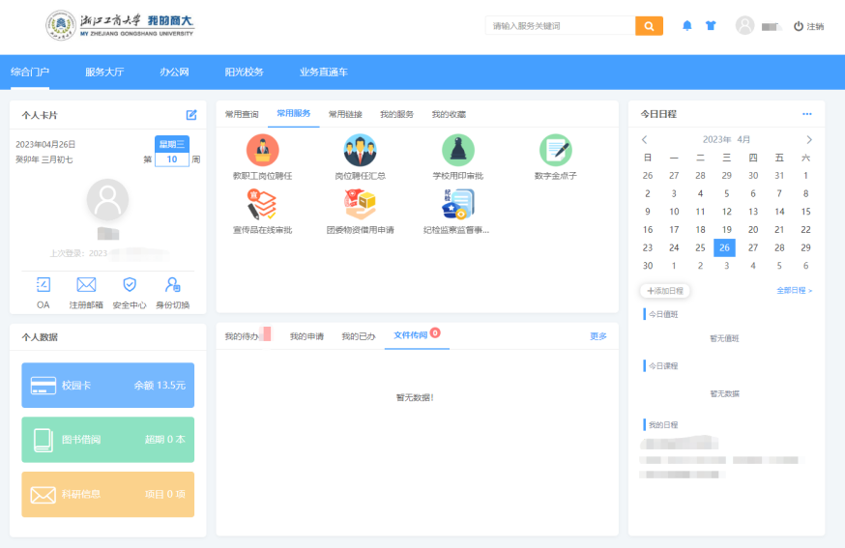


二、登录补发研究生证系统。
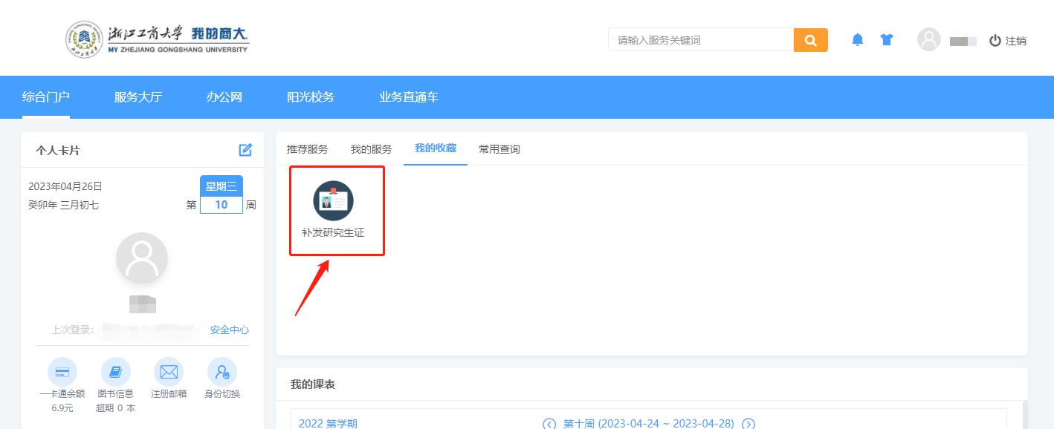

三、填写补发研究生证申请表；点击提交。
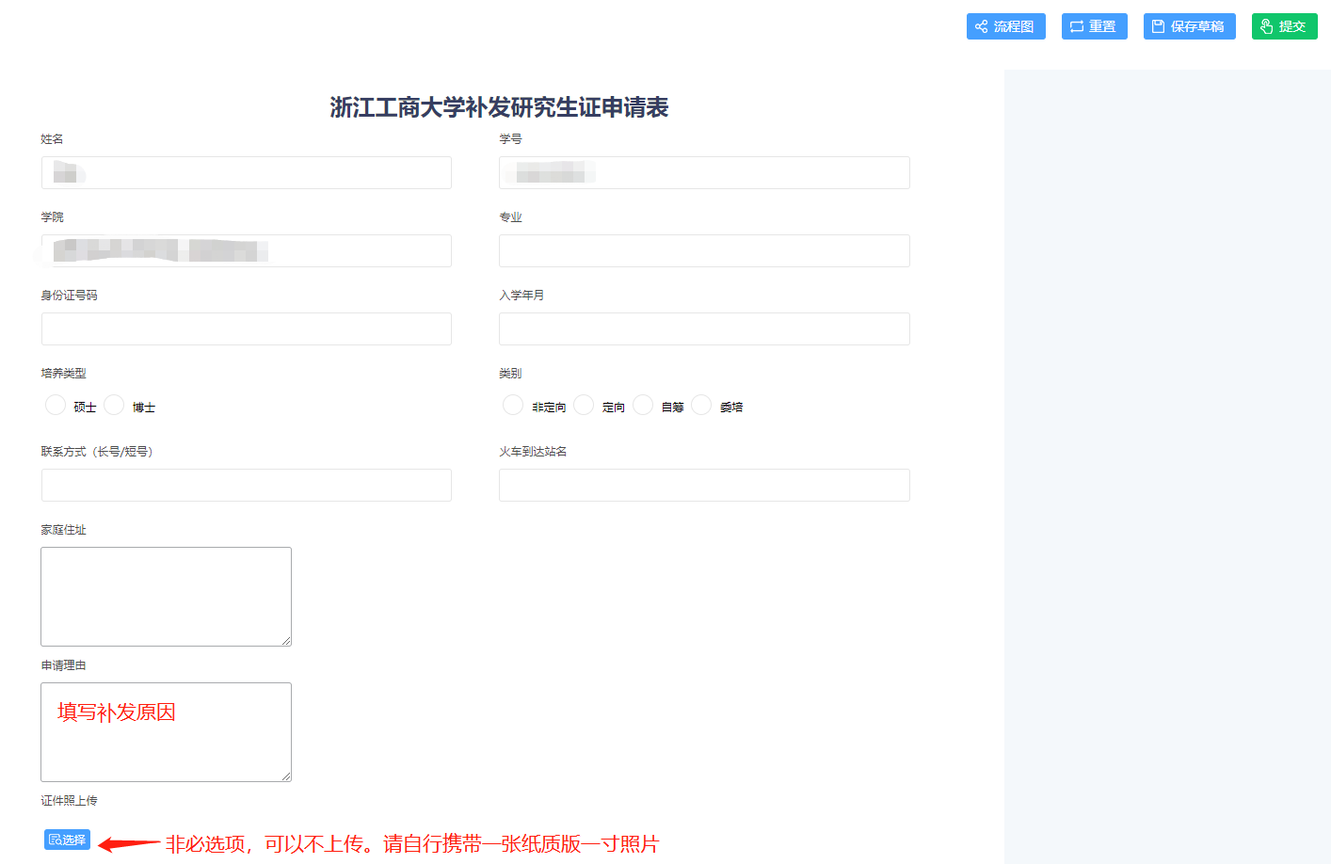

四、等待所属学院及研究生院、学校用印审批，申请人可进入“我的申请”，点击记录条查看审批进度。
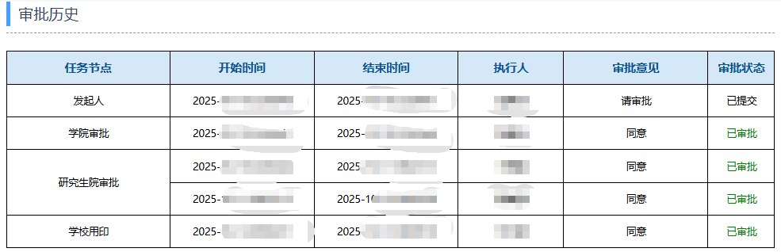

五、“学校用印”审批完成后，则线上审批流程结束。申请人即可在办公时间至师生之家14号窗口领取研究生证（请携带一张纸质一寸照片）。

